TUẦN 17: CHỦ ĐỀ 3: THỰC VẬT VÀ ĐỘNG VẬT
Bài 17: CHĂM SÓC CÂY TRỒNG (2 TIẾT)
I. YÊU CẦU CẦN ĐẠT:
1. Kiến thức:
- Vận dụng được kiến thức về nhu cầu sống của thực vật và động vật để đề xuất việc làm cụ thể trong chăm sóc cây trồng, giải thích được tại sao cần phải làm công việc đó.
- thực hiện được việc làm phù hợp để chăm sóc cây trồng ở nhà.
- Rèn luyện kĩ năng làm thực hành, hoạt động trải nghiệm, qua đó góp phần phát triển kĩ thuật chăm sóc cây trồng.
2. Năng lực.
- Năng lực tự chủ, tự học: Biết tự chủ thực hiện thí nghiệm, trải nghiệm để kiểm chứng tính thực tiễn của nội dung bài học.
- Năng lực giải quyết vấn đề và sáng tạo: Thực hiện tốt và có sáng tạo trong thực hiện các hoạt động của bài học để năm chắc kiến thức.
- Năng lực giao tiếp và hợp tác: Biết trao đổi, góp ý cùng bạn trong hoạt động nhóm.
3. Phẩm chất.
- Phẩm chất nhân ái: Xây dựng tốt mối quan hệ thân thiện với bạn trong học tập và trải nghiệm.
- Phẩm chất chăm chỉ: Có tinh thần chăm chỉ rèn luyện để năm vững nội dung yêu cầu cần đạt của bài học.
- Phẩm chất trách nhiệm: Có ý thức trách nhiệm bảo vệ cây trồng.
II. ĐỒ DÙNG DẠY HỌC
- Kế hoạch bài dạy, bài giảng Power point.
- SGK và các thiết bị, học liệu phục vụ cho tiết dạy.

III. HOẠT ĐỘNG DẠY HỌC

TIẾT 1. CHĂM SÓC CÂY TRỒNG

Ngày dạy: 29/12/2023
Hoạt động của giáo viên | Hoạt động của học sinh
1. Khởi động:
- GV tổ chức trò chơi để khởi động bài học.  Chia lớp thành 3 nhóm, có tranh một số con vật Gv yêu cầu học sinh lên xếp những con vật đó vào hai nhóm là:  1.Nhóm động vật ăn cỏ.  2. Nhóm động vật ăn thịt.  -nhóm nào xếp nhanh và đúng nhóm đó sẽ thắng cuộc.  - GV Gọi các nhóm nhận xét bài.  - GV nhận xét, tuyên dương và dẫn dắt vào bài mới. |  | - HS tham gia trò chơi.  -Thảo luận và cử các bạn lên mỗi bạn dán 1 con vật vào nhóm theo yêu cầu.  Hs nhận xét bài nhóm bạn.  - HS lắng nghe.
2. Hoạt động:
Hoạt động 1: Chăm sóc cây trồng. (Nhóm 2)  1.1 GV giới thiệu một số hình ảnh để học sinh QS và nêu ra các hoạt động chăm sóc cây trồng.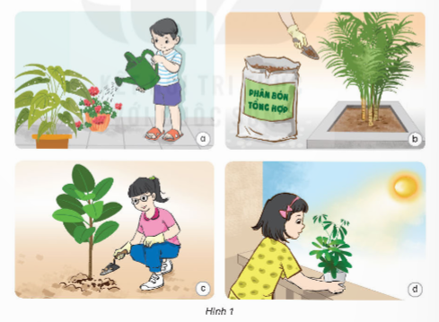  - Gv mời đại diện nhóm trình bày kết quả.  - Kể một số việc làm chăm sóc cây trồng mà em đã thực hiện.  -GV Gọi các nhóm nhận xét bài.  - GV nhận xét, tuyên dương nhóm làm tốt.  *Các em vừa tìm hiểu những việc làm để cung cấp đầy đủ nhu cầu về nước, khoáng, khí...của cây thì trong tất cả các cây trồng có cần chăm sóc giống nhau không các con hãy quan sát một số cây trồng sau.  1.2 Mời HS thảo luận nhóm 2 để thực hiện nhiệm vụ.  - GV cho quan sát tranh .  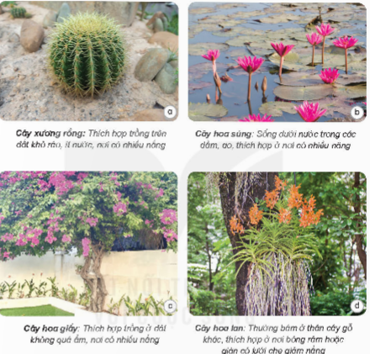  - GV yêu cầu hs đọc thông tin, thảo luận cặp 2.  - Cây nào thích hợp ở nơi bóng râm, cây nào cần nhiều nắng?  - Cây nào cần ít nước, cây nào cần nhiều nước để phát triển?  - GV mời đại diện các nhóm trình bày kết quả thảo luận, các nhóm khác nhận xét, bổ sung.  - GV nhận xét, tuyên dương.  * Gọi HS đọc mục em có biết?  Mỗi loại cây ở các giai đoạn phát triển có nhu cầu sống khác nhau.Lúa nước giai đoạn từ cây con đến khi trổ bông cần nhiều nước,nênđể ruộng lúa ngập nước khoảng 2 cm đến 5 cm. khi hạt lúa lớn và chín nhu cầu nước ít hơn,chỉ cần giữ ruộng đủ ẩm.  - GV mời một số HS nêu thêm về một số ví dụ khác về nhu cầu cần nước và ánh nắng khác nhau.. và đề xuất một số việc làm cụ thể để chăm sóc cây trồng.  - GV nhận xét tuyên dương và chốt lại ND. |  | - HS sinh hoạt nhóm 2, nêu ND từng tranh.  - Đại diện các nhóm báo cáo kết quả:  a.Tưới cây - nhu cầu cần nước của cây.  b. Bón phân – Nhu cầu chất khoáng của cây.  c. Xới đất – Nhu cầu khí của cây.  d. Đưa cây ra nắng – ánh sáng.  + HS kể và mô tả việc mình đã làm theo hiểu biết của mình.  - HS lắng nghe, rút kinh nghiệm  -Hs làm theo yêu cầu.  - Hs thảo luận cặp 2 điền vào bảng sau  Cây ưa bóng râm Hoa lan,...  Cây cần nhiều nắng. Xương rồng,hoa súng,hoa giấy,...  Cây cần ít nước. Xương rồn,...  Cây cần nhiều nước Hao súng,...  - Đại diện nhóm trình bày kết quả.  - Cả lớp lắng nghe.  -2-3 Hs đọc, lớp đọc thầm.  -HS lấy VD theo sự hiểu biết của mình.  - Cả lớp lắng nghe.
3.Thực hiện chăm sóc cây trồng (TL nhóm 4)  - Gv gọi đọc bảng và thảo luận theo ND.  Tên cây trồng?  Nhu cầu của cây giống Công việc cần làm Lưu ý khi thực hiện.  Nước Tưới nước cho cây Tưới cây vào buổi sớm hoặc tối.  ? ? ?  -GV gọi các nhóm trình bày.  - Các nhóm nhận xét.  -Tuyên dương nhóm làm tốt. |  | -1 Hs đọc nội dung, lớp đọc thầm.  - Hs thảo luận hoàn thành vào bảng theo nhận biết của mình.  - Đại diện nhóm trình bày.  - Nhận xét nhóm bạn.  -Hs lắng nghe rút kinh nghiệm.
4. Vận dụng trải nghiệm.
- GV tổ chức trò chơi “Ai biết nhiều hơn”  + Chia lớp thành các nhóm. Và cùng thi một lượt tổng thời gian 2 phút.  + Các nhóm thi nhau đưa ra những ví vụ về loại cây cần nhiều nước; loại cây cần ít nước; loại cây cần ánh sáng; loại cây cần nơi bóng râm. Sau 2 phút, nhóm nào tìm được nhiều nhất nhóm đó thắng cuộc.  - Nhận xét sau tiết dạy, dặn dò về nhà. | - Học sinh chia nhóm và tham gia trò chơi.  - HS lắng nghe, rút kinh nghiệm
IV. ĐIỀU CHỈNH SAU BÀI DẠY:
.....................................................................................................................................................
.....................................................................................................................................................
......................................................................................................................................................

TIẾT 2. CHĂM SÓC CÂY TRỒNG

Ngày dạy: 02/01/2024
Hoạt động của giáo viên | Hoạt động của học sinh
1. Khởi động:
- GV tổ chức múa hát bài “Gà trống, mèo con và cún con” – Nhạc và lời Thế Vinh để khởi động bài học.  - GV Cùng trao đổi với HS về nội dung bài hát và các hoạt động múa, hát mà các bạn thể hiện trước lớp.  - GV nhận xét, tuyên dương và dẫn dắt vào bài mới. |  | - Một số HS lên trước lớp thực hiện. Cả lớp cùng múa hát theo nhịp điều bài hát.  - HS chia sẻ nhận xét về các bạn thể hiện múa hát trước lớp.  - HS lắng nghe.
2. Hoạt động:
Hoạt động 1: Chăm sóc vật nuôi (Nhóm 2)  - GV yêu cầu HS quan sát hình 3 trong SGK thảo luận nhóm 2 nêu các công việc chăm sóc vật nuôi và giải thích tại sao cần thực hiện các công việc chăm sóc đó.  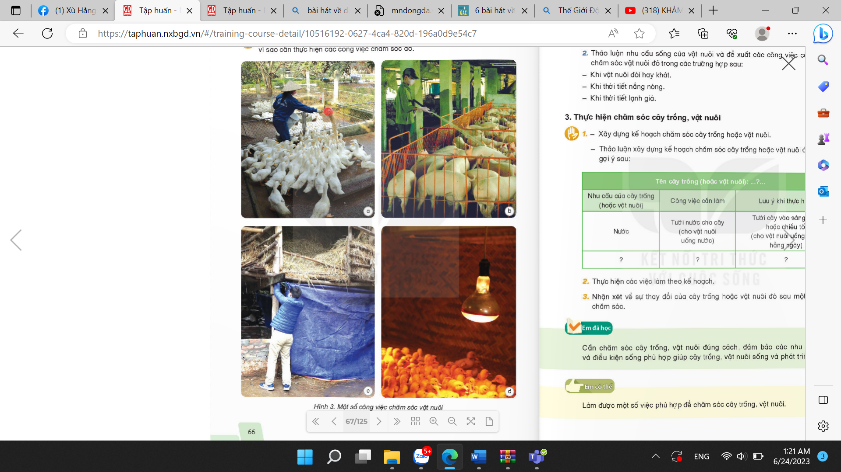  - GV mời đại diện nhóm trình bày.  - GV mời HS nhận xét.  - GV nhận xét.  + Em hãy kể các công việc chăm sóc một vật nuôi của gia đình em hoặc người thân. Các công việc chăm sóc đó đáp ứng nhu cầu sống nào của con vật?  - GV nhận xét, tuyên dương  - GV yêu cầu HS thảo luận nhóm 2: Đề xuất các công việc cần làm để chăm sóc vật nuôi trong các trường hợp sau:  + Khi vật nuôi đói hay khát.  + Khi thời tiết nắng nóng.  + Khi thời tiết lạnh giá.  - GV mời nhóm trình bày, mời HS nhận xét  - GV nhận xét.  Hoạt động 2: Thực hiện chăm sóc vật nuôi (làm việc nhóm 4)  - GV gọi HS đọc bảng và thảo luận nhóm lập bảng kế hoạch chăm sóc vật nuôi như sau:  Tên vật nuôi  Nhu cầu của vật nuôi Công việc cần làm Lưu ý khi thực hiện.  Nước Cho vật nuôi uống nước Cho vật nuôi uống nước hàng ngày  ? ? ?  - GV yêu cầu HS thảo luận nhóm 4  - GV mời nhóm trình bày.  - GV mời HS nhận xét.  - GV nhận xét, tuyên dương.  - Kết luận:  Cần chăm sóc vật nuôi đúng cách, đảm bảo các nhu cầu sông và điều kiện sống phù hợp giúp vật nuôi sống và phát triển tốt. |  | - HS làm việc nhóm 2  - 1,2 nhóm trình bày  + Hình 3a: cho vịt ăn $→$ nhu cầu thức ăn  + Hình 3b: tắm cho lợn $→$ làm mát, vệ sinh sạch sẽ.  + Hình 3c: che chắn chuồng nuôi $→$ tránh gió rét.  + Hình 3d: thắp đèn $→$ ánh sáng và nhiệt độ.  - HS nhận xét.  - HS lắng nghe.  + Cho mèo ăn, uống nước mỗi ngày: đảm bảo nhu cầu thức ăn, nước uống.  + Tắm cho chó: nhu cầu vệ sinh.  + ...  - HS đọc  + Khi vật nuôi đói hay khát: cần cho vật nuôi thức ăn đủ và phù hợp, cho nước uống đủ, sạch.  + Khi thời tiết nắng nóng: tắm mát, cho uống đủ nước, ở trong chuồng trại thoáng mát ...  + Khi thời tiết lạnh giá: không thả vật nuôi, che chuồng trại tránh gió, mặc ấm, sưởi ấm cho vật nuôi, cho ăn no,....  - HS thảo luận nhóm.  - 1,2 nhóm trình bày  - HS nhận xét  - HS lắng nghe.  - 1 HS đọc  - HS thảo luận hoàn thành vào bảng theo hiểu biết của mình.  - Đại diện nhóm trình bày.  - HS nhận xét.  - HS lắng nghe.
4. Vận dụng trải nghiệm.
- GV tổ chức trò chơi “Hoa đẹp bốn phương”  + GV chuẩn bị một số hoa bằng giấy màu.  + Chia lớp thành các nhóm. Và cùng thi một lượt tỏng thời gian 2 phút.  + Các nhóm thi nhau kể tên vật nuôi chỉ ăn thực vật, vật nuôi chỉ động vật, Vật nuôi hoạt động ban ngày, vật nuôi hoạt động ban đêm. Mỗi lần đưa ra câu đúng sẽ được nhận 1 hoa dán vào vị trí nhóm. Sau 2 phút, nhóm nào nhiều hoa nhất nhóm đó thắng cuộc.  - Nhận xét sau tiết dạy, dặn dò về nhà. | - Học sinh lắng nghe yêu cầu trò chơi.  - HS tham gia trò chơi
IV. ĐIỀU CHỈNH SAU BÀI DẠY:
......................................................................................................................................................
......................................................................................................................................................
......................................................................................................................................................

